Строительство стоматологической клиники по улице Пролетарского в п. Ракитное Ракитянского района

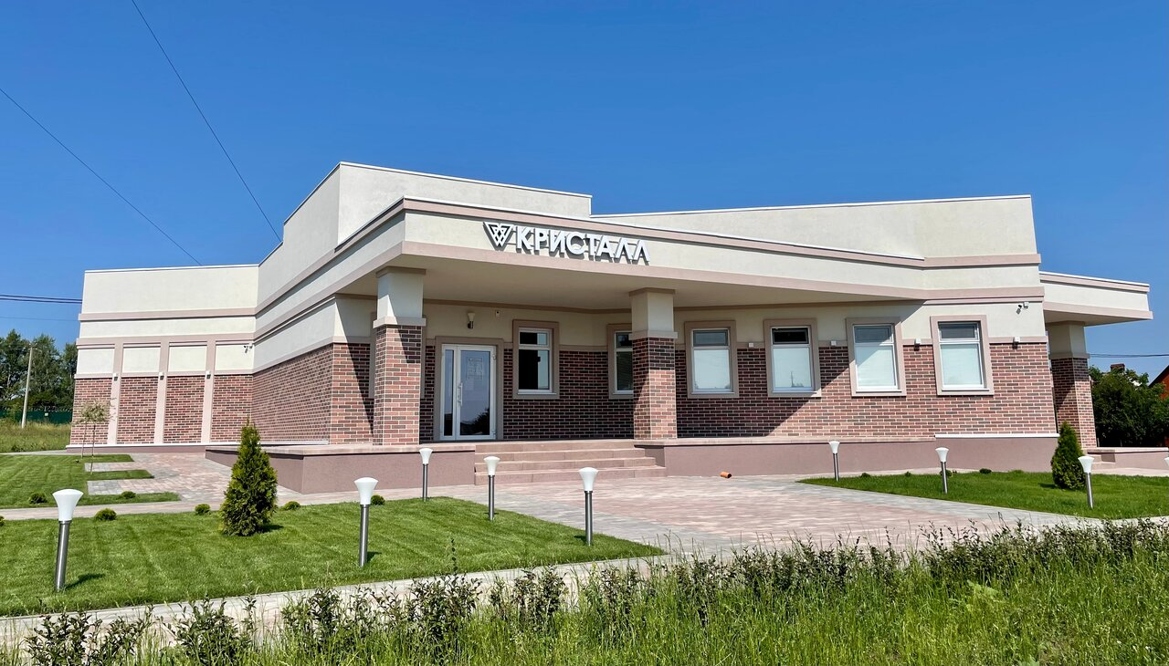

Наименование проекта: «Строительство стоматологической клиники по улице Пролетарского в п. Ракитное Ракитянского района»
Место расположения: Белгородская область, Ракитянский район, п. Ракитное, ул. Пролетарская
Отрасль реализации: медицина
Дата реализации: 2017-2046
Форма реализации: концессионное соглашение
Публичный партнер: администрация Ракитянского района
Частный партнер: ООО «Кристалл»
Сумма инвестиций: 45358,15 тыс. рублей
Эффект от создания: строительство стоматологической клиники по улице Пролетарской. Медецинское учреждение было завершено в конце 2021 г. и открыло свои двери для пациентов в мае 2022 года. Клиника имеет широкую диагностическую базу, которая позволяет проводить цифровой рентген зубов, диодный лазер. В клинике установлено современное стоматологическое оборудование. Стоматология рассчитана на проходимость не менее 40 человек в день. В клинике есть кабинеты для приема, как взрослых, так и маленьких пациентов, которым предоставляется весь спектр стоматологических услуг (лечение зубов, протезирование зубов, хирургия, ортодонтия, имплантация и др.). Отдельный кабинет предназначен для административного персонала.
Общая площадь объекта – почти 180 квадратных метров.

